IMI TA Strangregulierventil TA-BVS 243 Flansche, DN 125, PN 16, Edelstahl

IMI Hydronic Engineering Deutschland

Eigenschaften

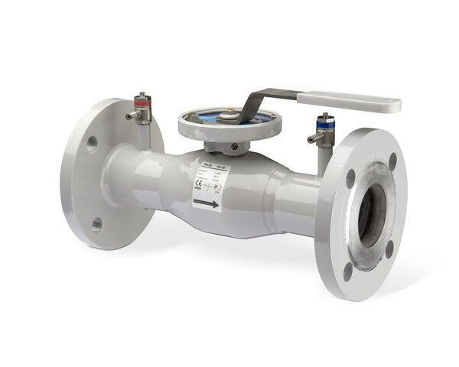

GTIN:

6415840116905

HAN:

652243091

Nenndruckstufe

PN 16

Werkstoff

Edelstahl, rostfreier Stahl

Höhe (mm)

294,00

Bedienhöhe (m)

0,22

kvs-Wert (m³/h)

294,00

Nennweite DN

125,00